CALENDARIO LITURGICO SETTIMANALE

Dal 10 al 17 dicembre 2017
DOM. 10  V domenica di avvento | 7.30  8.30  10.30  17.30  18.00 | Rigamonti Carlo  a S. Caterina Tina, Piero, Leonarda Panzeri  pro populo  Vesperi  Corti Vittorio
LUN.11  feria | 8.00  18.00 | a S. Caterina: S. Messa  fam. Negri e Molteni
MAR. 12  Beata vergine Maria di Gadalupe | 8.30  18.00 | a S. Francesco :  Gabriele, Gino, Luigi, Lina
MER. 13  s. Lucia | 8.30  18.00 | a S. Francesco : Colzani Annamaria e Agnese
GIO. 14  S.Giovanni della Croce | 16.00  18.00 | alla residenza Anziani: nonno Erminio e nonna Erminia Viganò  a S. Caterina: fam. Fusi e Villa, Rigamonti Carlo e fam Anzani
VEN.15  feria | 8.30  18.00 | Colzani Alessandro, fam. Maffio Enrico, Ilde, Esterino
SAB. 16  feria | 16.00  17.00  18.00 | S. Confessioni  a S. Francesco : Natale e Fam.  Defunti coscritti 1947, Mauri Michele, Anna e Giuseppe Conti
DOM. 17  Divina Maternità di Maria | 7.30  8.30  10.30  16.00 | Veronelli Maria  a S. Caterina Romano Mainini, Paolo Negri  pro populo  Zardoni e Fusi

CONTATTI:
Don Marco :031650103 - 3334997133
Don Piero : 031696734 – 3392643705
Oratorio : 031650145
E. Mail: segreteriaparrocchiale@alice.it
via A. Appiani 24, 22046 Merone
Sito: www.parrocchiadimerone.it

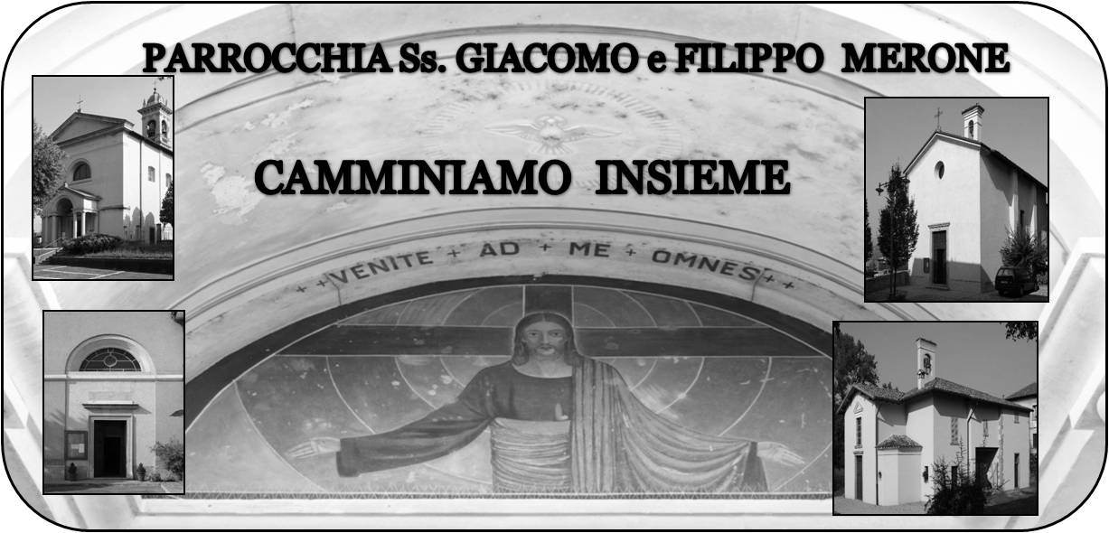

10 dicembre 2017 Anno VI, n°242
V domenica di Avvento

Is 11,1-10; Un germoglio spunterà dal tronco di Iesse

Sal 97; Vieni, Signore, a giudicare il mondo.

Eb 7,14-17. 22. 25; Tu sei sacerdote per sempre

Gv 1,19-27a. 15c. 27b-28; In mezzo a voi sta uno che voi non conoscete, colui che viene dopo di me, ed era prima di me.

Avvento: la gratuità
Giovanni il Battista interrogato se lui fosse il Cristo risponde: NO. Un uomo che poteva cavalcare l’opportunità della fama e della notorietà e invece con tanta umiltà e verità dice: non sono io il Cristo. Questa risposta di Giovanni mi ha fatto nascere nel cuore una domanda: noi siamo capaci di un atteggiamento così? Spesso il nostro bisogno di notorietà e di fama ci fa perdere di vista l’obbiettivo: lui è il Cristo. E allora mi pongo una domanda: con quale atteggiamento vivo la mia vita, le mie attività, il mio mettermi a servizio? So vivere la gratuità come Giovanni? Lui non smette di Battezzare ma dice che è Gesù che bisogna servire e seguire. Credo che a volte noi cristiani ci mettiamo al posto di Gesù e non al posto di Giovanni. Gesù non solo è prima di noi, ma è più grande di noi, più importante di noi, e noi forse non siamo nemmeno degni di “ sciogliere i legacci dei suoi sandali”.
L’avvento volge al termine; potrebbe essere bello mettere al centro di queste ultime ore prima del natale uno stile di vera gratuità e di servizio, come lo era quello di Giovanni. Viviamo la gratuità, scopriremo come è bello essere strumenti nelle mani di Dio. Don Marco

VITA DI COMUNITÀ

- Mercoledì 13 ore 14.00 catechesi della III età in oratorio
- Venerdì 15 ore 20.45 scuola della parola di azione cattolica adulti a Monguzzo
- Giovedì 13, venerdì 14, lunedì 18 e martedì 19 visita dai malati nelle case per la confessione e la comunione di Natale.
- Sabato 16 dicembre, arriveranno per aiutarci in questo periodo don Ervin e i seminaristi Manuel e Ceferino.
- Domenica 17dicembre ore 16.00 santa messa e presepe vivente
- Da lunedì 18 novena di Natale
LA MIA MAMMA MI DICEVA:
“ Quando la gente ti chiede le cose, rispondi bene!!!”
Questa era la frase che la mamma diceva quando dovevamo uscire anche tra persone che non conoscevamo. Era il modo bello per dire che in ogni circostanza c’era un modo opportuno per stare con gli altri.
Anche a Messa è cosi; modi belli di stare con gli altri e anche con Dio. Impariamo a non essere timidi nel rispondere alle preghiere, nel dire AMEN al momento della comunione senza fretta ma con la voglia di rispondere a una chiamata che il Signore rivolge personalmente a ciascuno di noi.

DICEMBRE
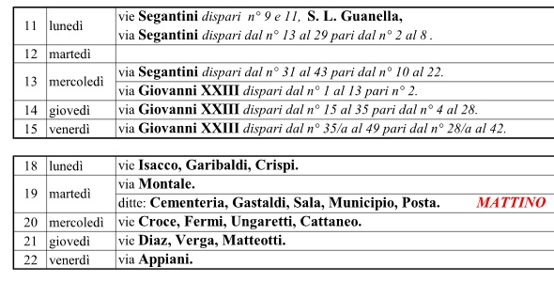

AVVENTO 2017

Cominciamo ad annotare alcuni degli appuntamenti per vivere bene i giorni che ci porteranno al Natale del Signore
- Da lunedì 18 a venerdì 22 novena di Natale:
ore 6.30 per gli adulti, ore 17.30 per i ragazzi
- tutti i giorni 30 minuti prima delle messe delle ore 18.00 possibilità di confessioni
- Martedì 19 ore 16.00 confessioni medie
- Mercoledì 20 ore 14.00 confessione III età
- Giovedì 21 ore 15.30 confessioni V elementare
- Giovedì 21 ore 20.45 confessioni comunitarie adulti
- Venerdì 22 ore 20.45 confessioni adolescenti e giovani
- sabato 23 dalle ore 9.00 alle 11.45 e dalle ore 15.00 alle 18.00 sante confessioni
Non riduciamoci all’ultimo momento nel vivere il sacramento della riconciliazione!!! Chi ha tempo non aspetti tempo!!!

